ПРИЛОЖЕНИЕ 1
к Положению «О флаге
муниципального образования
«Залесовский муниципальный округ
Алтайского края»
от «____» _________ 2024 г. № ____

РИСУНОК ФЛАГА
МУНИЦИПАЛЬНОГО ОБРАЗОВАНИЯ
«ЗАЛЕСОВСКИЙ МУНИЦИПАЛЬНЫЙ ОКРУГ
АЛТАЙСКОГО КРАЯ»

(лицевая сторона)
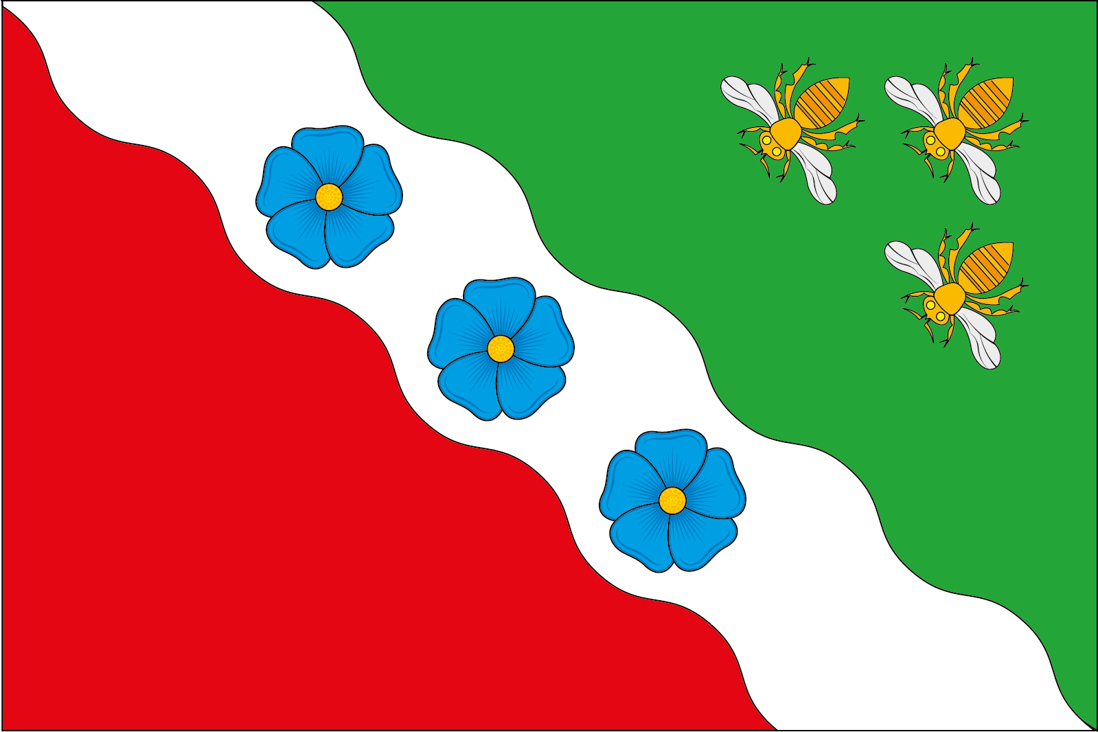

(оборотная сторона)
